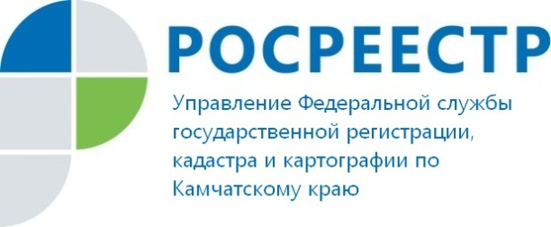

Росреестр напоминает о способах подачи документов
на государственную регистрацию прав

Обратиться за оформлением прав на недвижимость можно любым из предложенных способов.
- В МФЦ
Узнать о местонахождении наиболее удобного для визита офиса можно по телефону МФЦ Камчатского края: (4152) 302-402 или на сайте МФЦ http://portalmfc.kamgov.ru/.
- Почтовым отправлением
В случае представления заявления и прилагаемых к нему документов посредством почтового отправления необходимо засвидетельствовать в нотариальном порядке подлинность подписи заявителей на заявлениях, а также нотариально удостоверить сделку и доверенности представителя. Кроме того, необходимо приложить копии документов, удостоверяющих личность правообладателя, сторон сделки и представителей.
Документы с описью вложения и уведомлением о вручении необходимо направлять в офисы Росреестра по месту нахождения объекта недвижимости. Адрес Управления Росреестра по Камчатскому краю: 683024, г. Петропавловск-Камчатский, Ботанический переулок, 4.
- В электронном виде через сайт Росреестра www.rosreestr.ru

Заявление и документы должны быть подписаны усиленной квалифицированной электронной подписью.

- По экстерриториальному принципу

Экстерриториальный принцип – это возможность обращаться за регистрацией прав в офис приема-выдачи документов безотносительно места расположения объекта недвижимости. Если объект недвижимости расположен за пределами Камчатского края, подать документы можно через офис филиала Кадастровой палаты по адресу: г. Елизово, ул. Виталия Кручины, 12а. Запись ведется по телефонам: 8 (41531) 6-37-77, 8 962 292 88 85.
По вопросам, касающимся деятельности Росреестра, можно обращаться по бесплатному справочному телефону Росреестра 8 800 100 3434.

